MultiPag

Arquivos Lógicos Internos (ALI)
1 – Cadastro de Business (Tela Cadastro do Business)
Itens de Dados Referenciais
- Nome da empresa / responsável
- E-mail
- CPF
- Data de nascimento
- Senha
- Saldo disponível
Registros Lógicos
- Business
Complexidade
- Simples
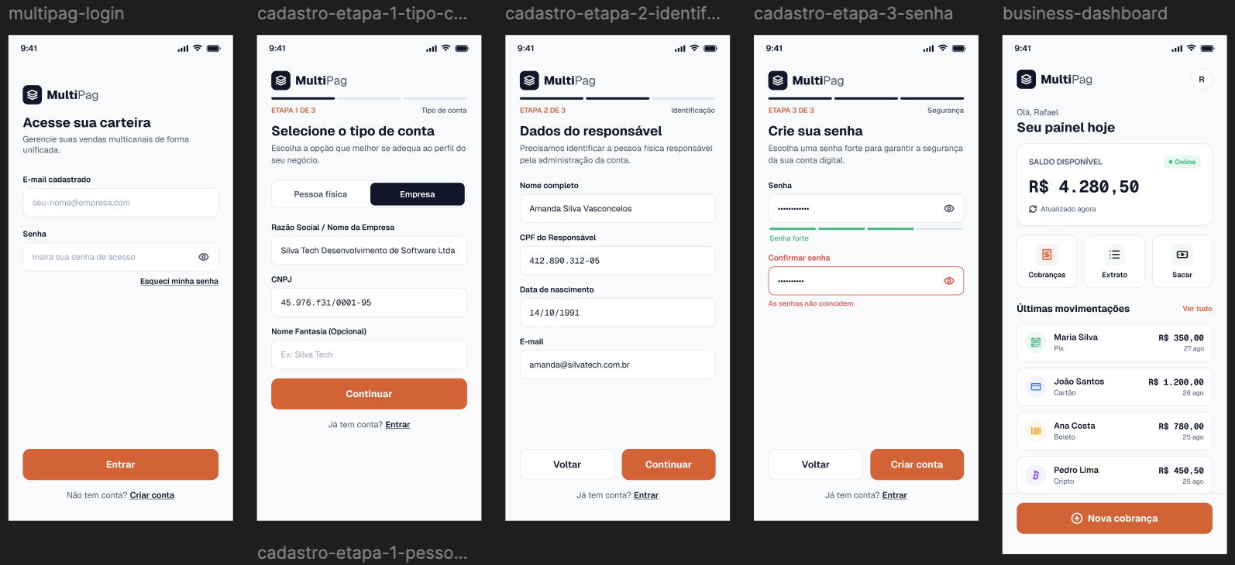
2 – Conta do Cliente (Tela Cadastro do Cliente)
Itens de Dados Referenciais
- E-mail
- CPF
- Senha
Registros Lógicos
- Cliente
Complexidade
- Simples
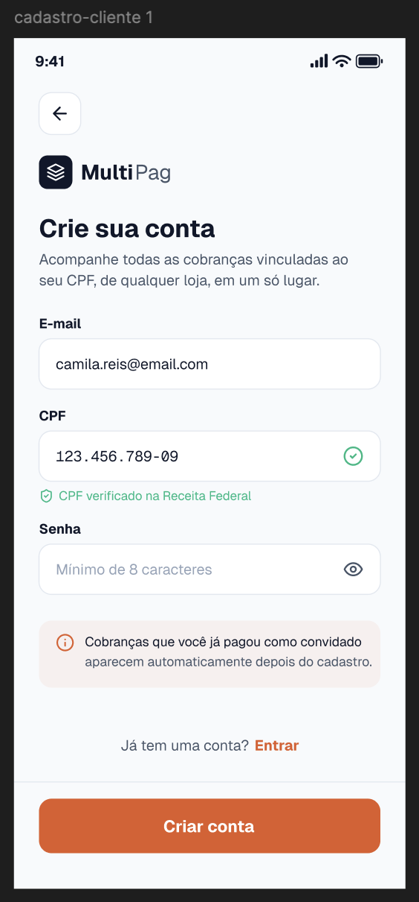
3 – Cobrança (Tela Criar Cobrança)
Itens de Dados Referenciais
- Valor
- Descrição
- CPF do cliente
- E-mail do cliente
- Métodos de pagamento habilitados
- Link de pagamento
- Status
- Data de criação
- Data de pagamento
Registros Lógicos
- Cobrança
- Métodos de Pagamento Habilitados
Complexidade
- Simples
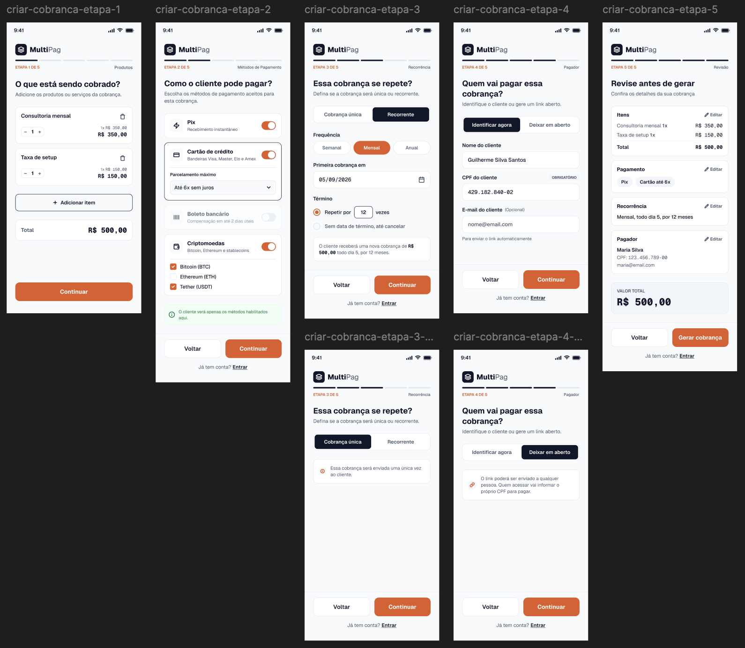
4 – Pagamento (Tela Pagamento via Pix)
Itens de Dados Referenciais
- Método utilizado
- Valor pago
- CPF do pagador
- Status
- ID da transação externa
- Data do pagamento
Registros Lógicos
- Pagamento
Complexidade
- Simples
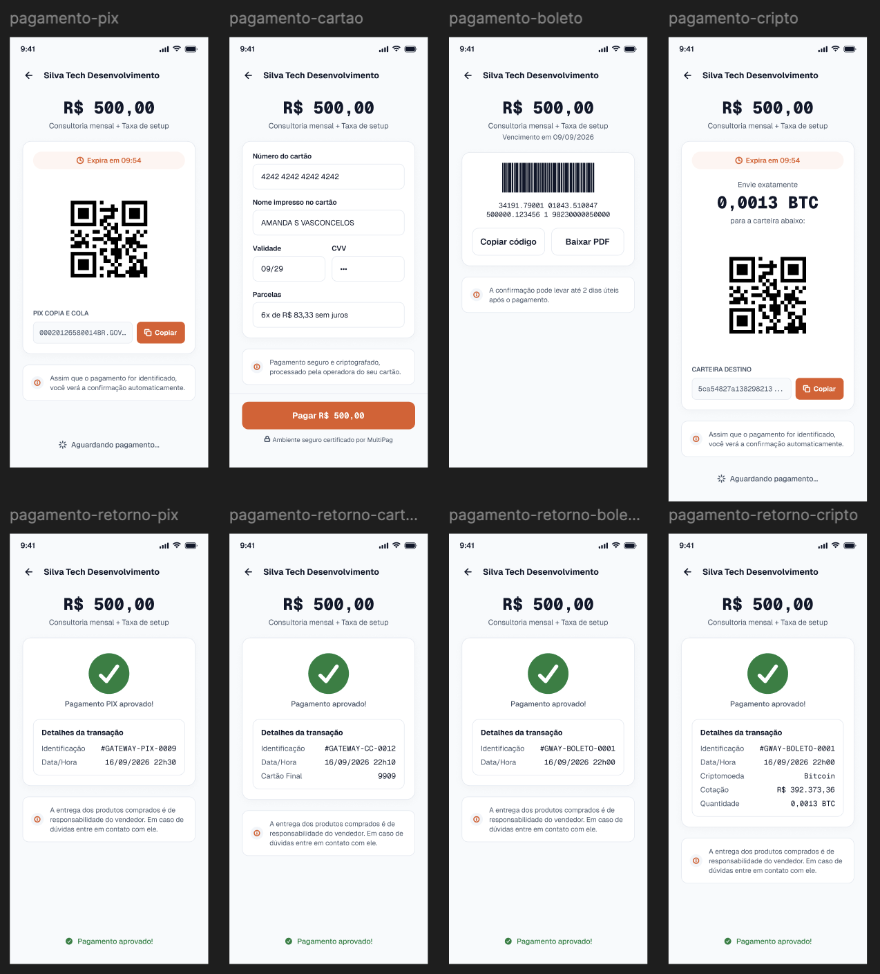
5 – Extrato / Movimentação (Tela Extrato)
Itens de Dados Referenciais
- Tipo de movimentação
- Valor
- Descrição
- Data
Registros Lógicos
- Movimentação
Complexidade
- Simples
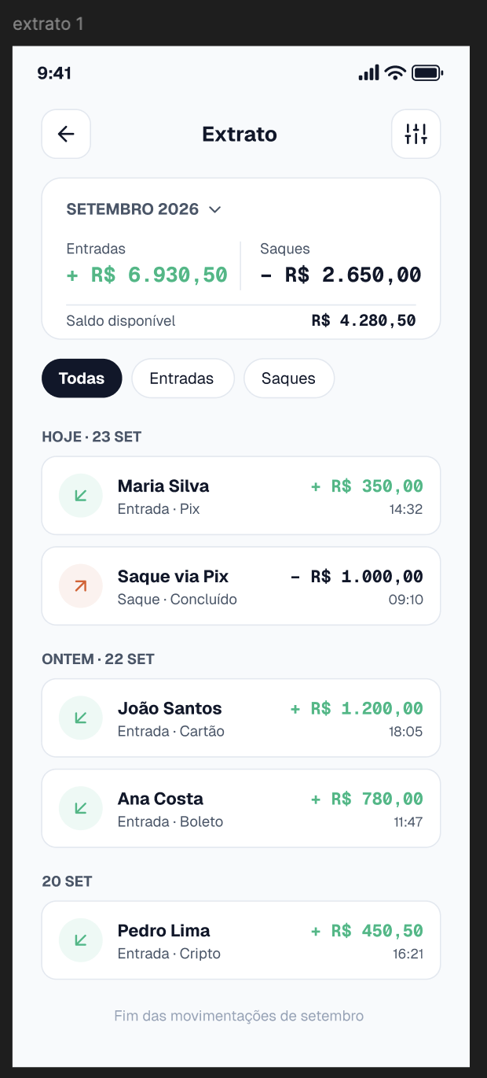
6 – Saque (Tela Solicitar Saque)
Itens de Dados Referenciais
- Valor
- Chave Pix
- Status
- Data da solicitação
- Data de conclusão
Registros Lógicos
- Saque
Complexidade
- Simples
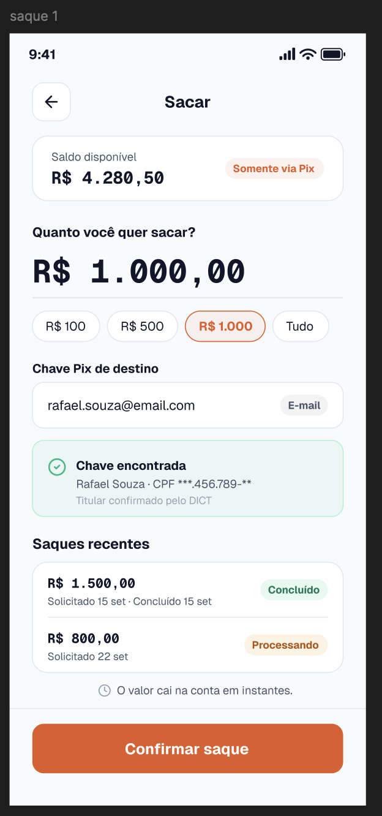

Arquivos de Interface Externa (AIE)
1 – Confirmação de Transação Pix (Tela Retorno do Pagamento (Pix))
Itens de Dados Referenciais
- ID da transação externa
- Status da confirmação
Registros Lógicos
- Confirmação de Pagamento Pix
Complexidade
- Simples
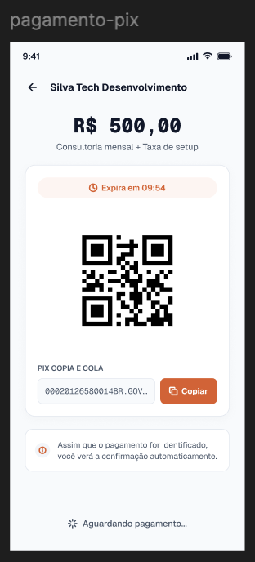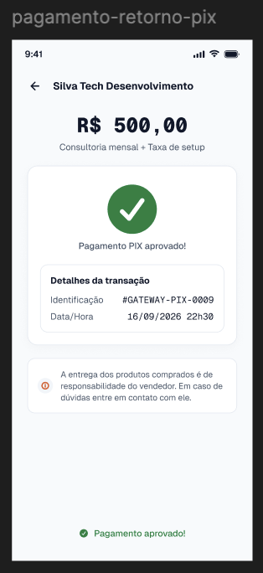
2 – Confirmação de Transação de Cartão (Tela Retorno do Pagamento (Cartão))
Itens de Dados Referenciais
- ID da transação externa
- Status da confirmação
Registros Lógicos
- Confirmação de Pagamento Cartão
Complexidade
- Simples
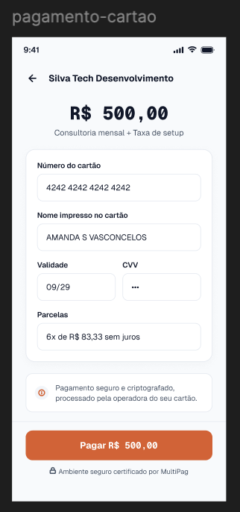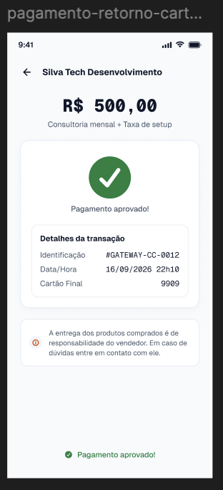
3 – Confirmação de Boleto (Tela Retorno do Pagamento (Boleto))
Itens de Dados Referenciais
- ID da transação externa
- Status da confirmação
Registros Lógicos
- Confirmação de Boleto
Complexidade
- Simples
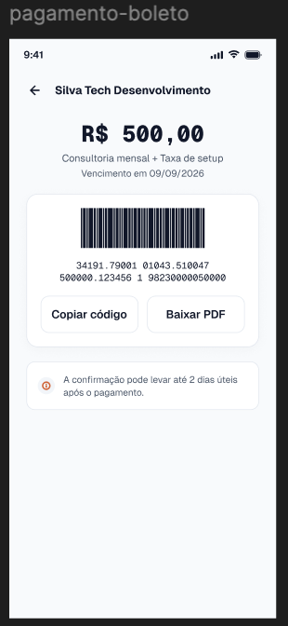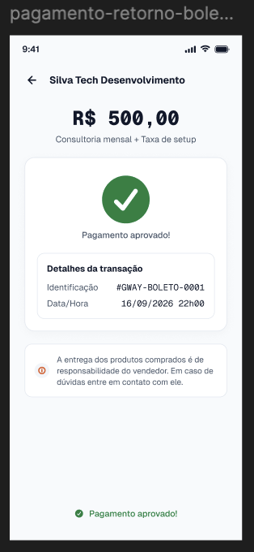
4 – Confirmação / Cotação de Criptomoeda (Tela Retorno do Pagamento (Cripto))
Itens de Dados Referenciais
- ID da transação externa
- Cotação aplicada
- Status da confirmação
Registros Lógicos
- Confirmação / Cotação Cripto
Complexidade
- Simples
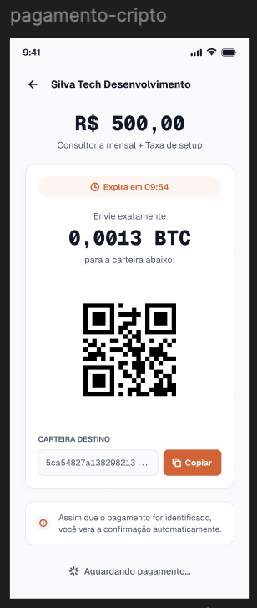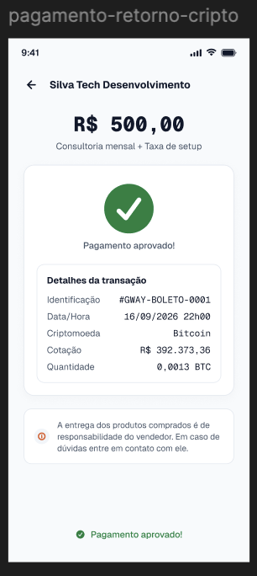
5 – Consulta de CPF (Tela Cadastro do Business)
Itens de Dados Referenciais
- CPF
- Situação cadastral
Registros Lógicos
- Cadastro de CPF (Receita Federal)
Complexidade
- Simples
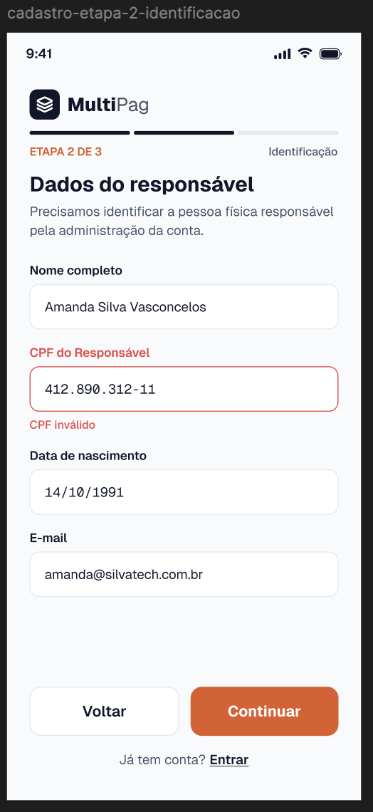
6 – Diretório de Chaves Pix (DICT) (Tela Solicitar Saque)
Itens de Dados Referenciais
- Chave Pix
- Titular vinculado
Registros Lógicos
- Chave Pix (DICT)
Complexidade
- Simples
